ЦЕНА ЛОЖНОГО ВЫЗОВА
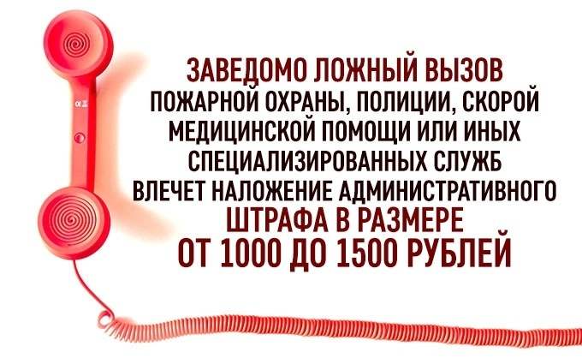

ОНДиПР Тосненского района напоминает: цена ложного вызова измеряется не только в денежном эквиваленте. В первую очередь за каждым вызовом сотрудников пожарной охраны стоит возможность спасения человеческих жизней или имущества.
Большое число заведомо ложных вызовов связано с легкомысленным поведением граждан. Чаще всего - это хулиганство взрослых по телефону и детская шалость. Ребенок вызывает пожарные машины, что называется, «от безделья», и очень радуется, когда по его звонку прилетает несколько автоцистерн. Спецслужбы обязаны реагировать на каждый сигнал, а сразу определить, верна ли информация невозможно.
Если вы вызываете оперативные службы, не имея для этого никаких причин, вас могут привлечь к административной ответственности согласно статье 19.13 КоАП РФ: «Заведомо ложный вызов пожарной охраны, полиции, скорой медицинской помощи или иных специализированных служб - влечет наложение административного штрафа в размере от 1000-1500 рублей».
Ответственность за правонарушение наступает с 16 лет, по сообщениям о террористических актах привлечь могут уже с 14 лет. Если ложный вызов совершил гражданин, не достигший этого возраста, взыскание наложат на родителей. Дело об административном правонарушении передают в комиссию по делам несовершеннолетних, которая будет применять к подростку воспитательные меры.
Именно поэтому, вызывая спецслужбы важно совершить верный алгоритм действий:
Как правильно вызвать пожарную службу:
С мобильных телефонов звонить следует по номеру 101.
Диспетчеру необходимо сообщить:
- точный адрес места пожара, чтобы сотрудники знали куда выезжать, если связь неожиданно прервется;
- объект возгорания: квартира, гараж, частный дом, автомобиль;
- уточняющие подробности: количество этажей в здании, наличие людей в горящем объекте;
- ФИО и контактный телефон звонящего.
После вызова нужно дождаться приезда пожарных и показать дорогу, если нужно.
Важно помнить, что нельзя звонить на номера экстренных служб ради баловства. Следует убедиться в том, что вызов пожарных, скорой помощи или других спецслужб действительно необходим. Родители должны чаще напоминать об этом своим несовершеннолетним детям, чтобы они не стали правонарушителями.

Старший инспектор отделения
надзорной деятельности и
профилактической работы
ОНДиПР Тосненского района О. А. Абдухакова

